
День открытых дверей в Точке Роста
МОУ «Ильинская СОШ» Прибайкальского района РБ
27 апреля 2021 года в МОУ «Ильинская СОШ» Прибайкальского района РБ на базе созданного в рамках нацпроекта образования Центра цифровых и гуманитарных профилей «Точка роста» состоялся День открытых дверей. На мероприятии присутствовали: Долгобородова О.В., заместитель начальника МУ УО Прибайкальского района, Шараганова И.И., директор МОУ «Ильинская СОШ», педагоги. Руководитель центра «Точка роста», Коляда О.В., рассказала о его деятельности, наработках в области применения на уроках естественно-математического и гуманитарного направлений, о деятельности Центра во внеурочном и дополнительном образовании, поделилась перспективами на будущее. По словам руководителя Центра, Точка Роста стала открытым образовательным пространством, выполняющим роль центра учебной и общественной жизни школы. Ильинские школьники обучаются здесь по новым методикам основам безопасности жизнедеятельности, технологии, информатике, индивидуальному и групповому проектированию, моделированию, конструированию, осваивают аэросъемку, познают тонкости увлекательного мира шахмат. Чтобы наши учащиеся все это освоили в полной мере, педагоги школы приложили немало усилий.
В рамках мероприятия был показан открытый урок информатики (учитель Перчик С.Р.) по теме «Компьютерное 3Д - моделирование. Создание школьной композиции, посвященной 125-летию Ильинской школы», целью которого было продемонстрировать приемы и формы обучения созданию компьютерной 3Д-модели с возможностью вывода на печать 3Д-принтера. Учащиеся показали отличные навыки работы в программе « 4Д-синема», композиция моделей, составленная учащимися 8-а класса на уроке, выставлена на школьный конкурс «Лучший подарок школе к юбилею».
«Шах и мат», - так было названо занятие по шахматам в 4-х классах. Провела занятие руководитель кружка «Шахматы» Вильмова Л.А., учитель начальных классов. На занятии учащиеся познакомились со способами защиты от шаха и мата, показали умения решения дидактических задач, игровые возможности (комбинации постановки шаха, мата; комбинации защиты от шаха, мата, «мат в один ход»). Следует отметить высокий интерес учащихся к игре, на должном уровне умения анализировать, сравнивать, предвидеть результаты деятельности.
Также учащимися 7-8 класса (Власов Глеб, Чумаков Илья) был представлен образовательный проект «Создание VR экскурсии по родному селу в формате видео-360», создаваемый в рамках кружка «Школьный квадракоптер», руководитель Корытов И.А. Задачами проекта являются: ознакомление с VR-технологиями, квадрокоптерами, панорамной съемки в формате видео – 360, программным обеспечением, освоение программы «Pano2VR»; разработка маршрута (разделов) виртуальной экскурсии; монтирование собранных материалов, озвучивание составленного текстового материала для виртуальной экскурсии; презентация виртуальной экскурсии по просторам родного села в учебном центре «Точка Роста»; публикация и распространение материалов виртуальной экскурсии в Google Maps, соцсетях.
Учащиеся кружка «3Д-моделирование» (руководитель Перчик С.Р.) организовали выставку работ-моделей, сделанных в течение года своими руками.

Фото с урока информатики
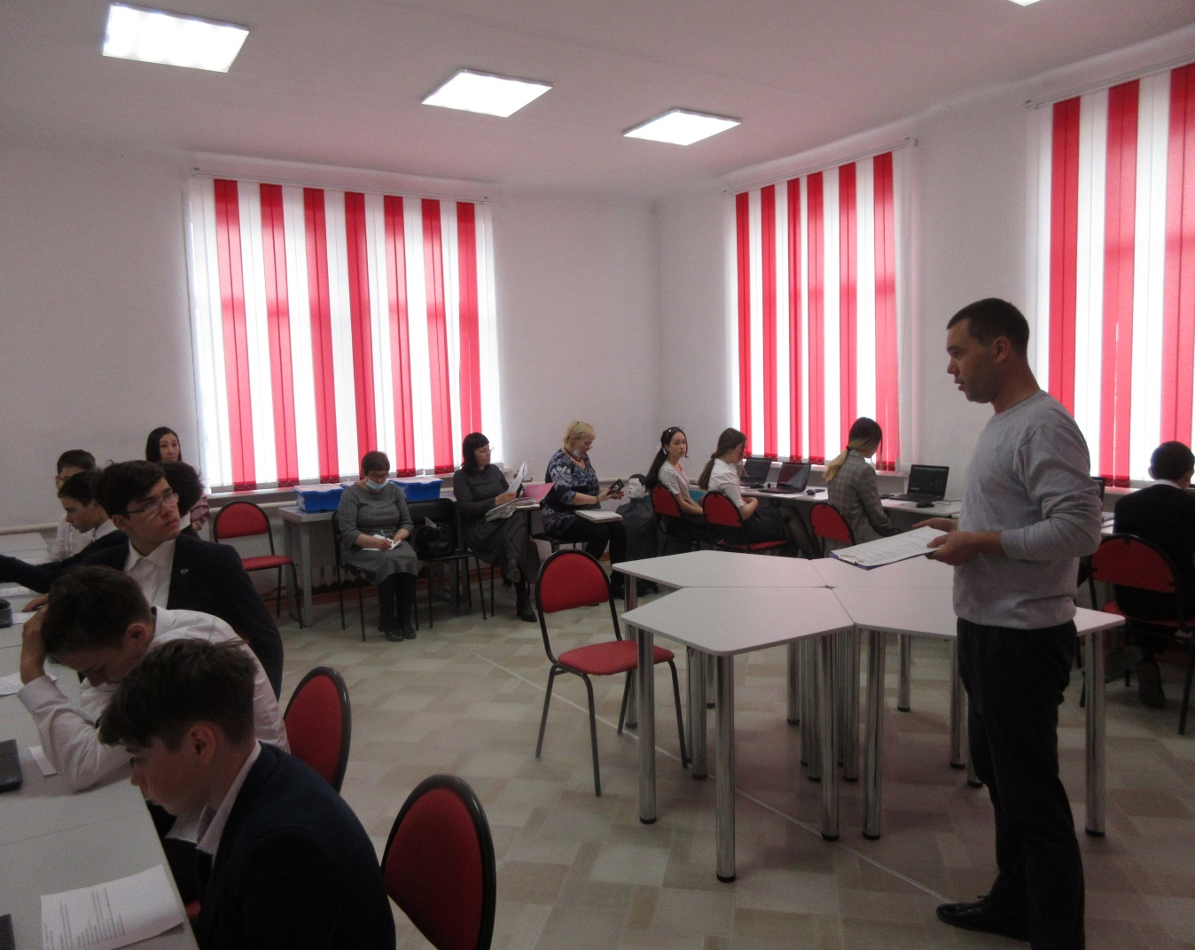
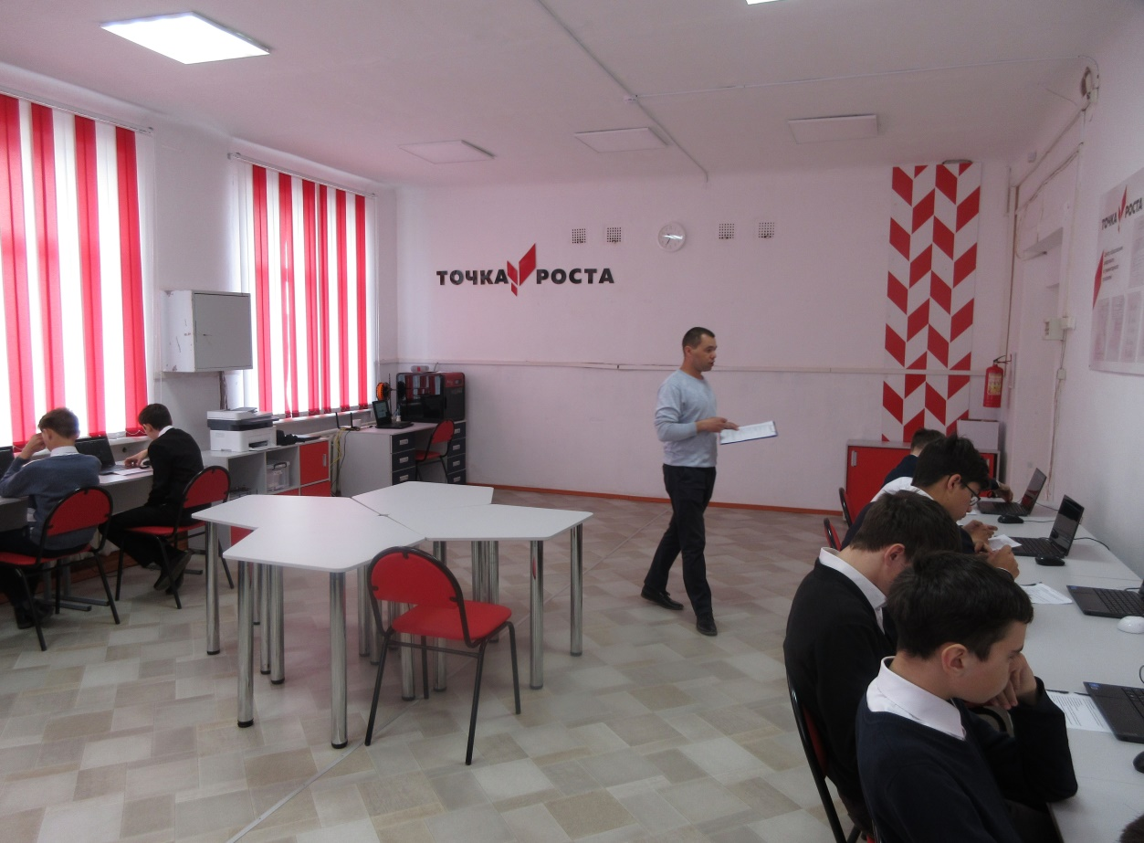
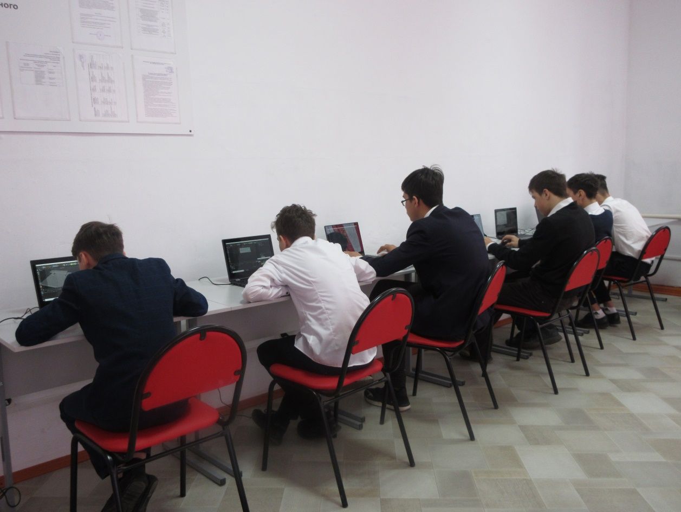
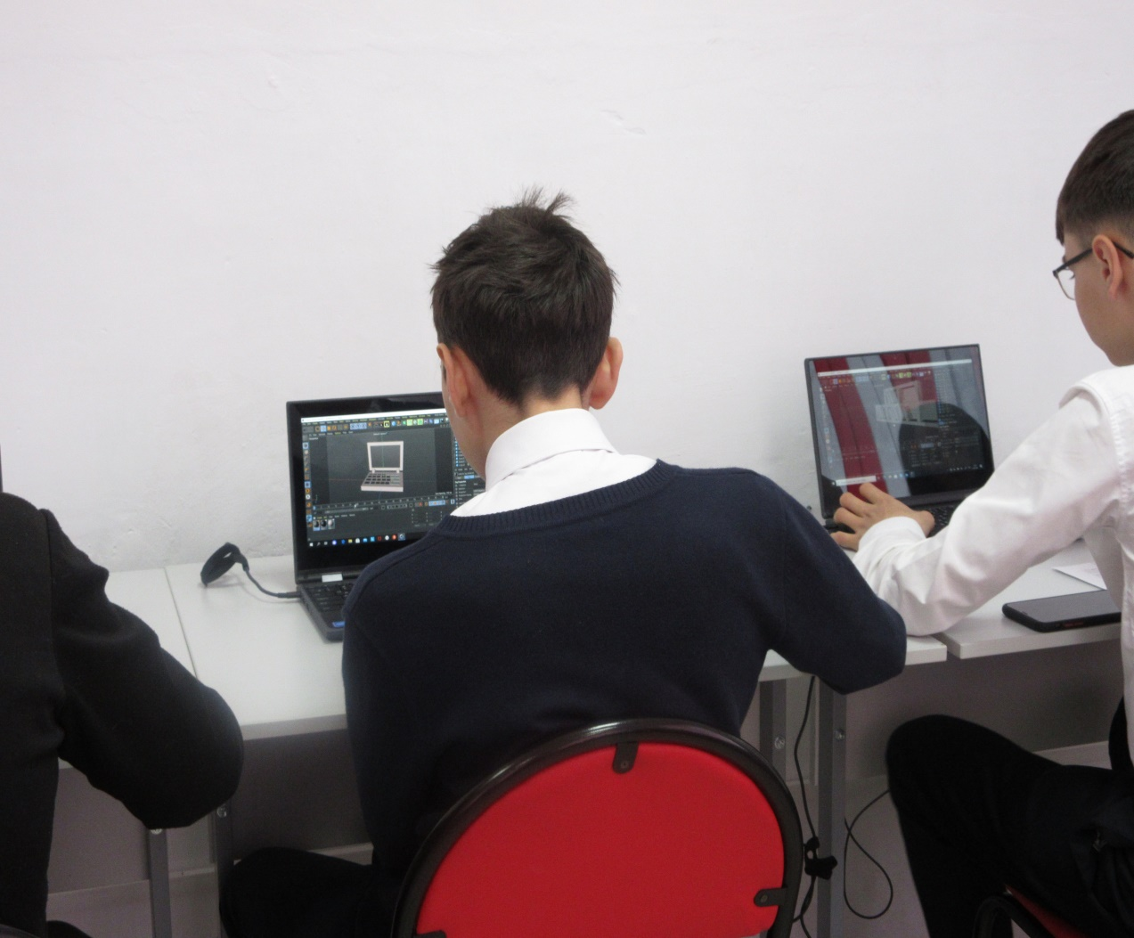

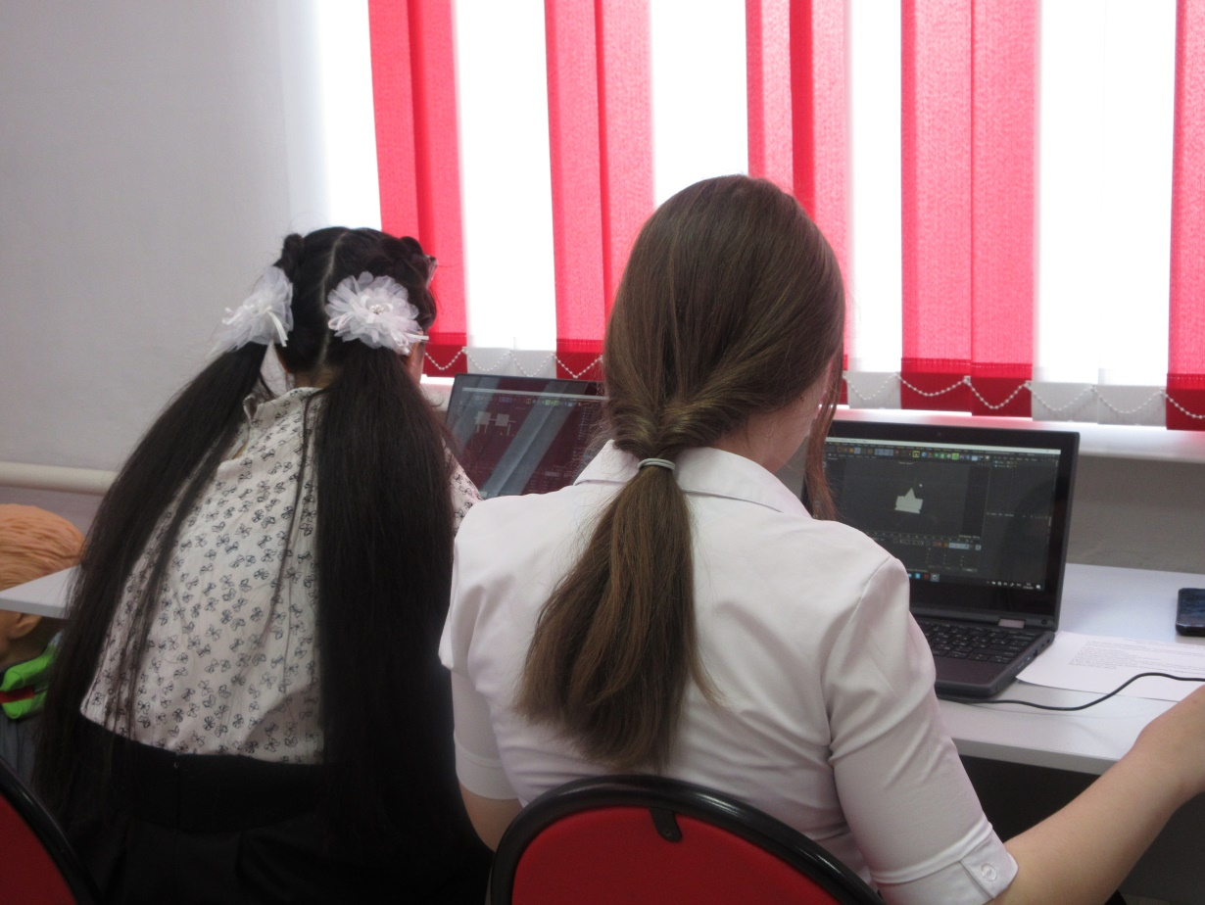

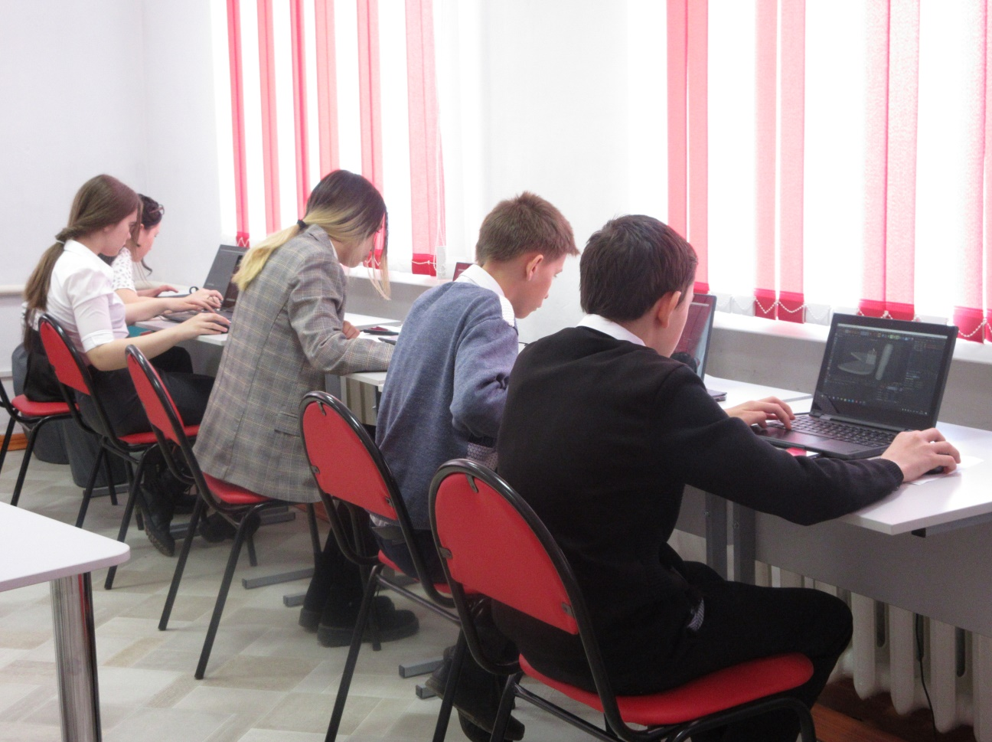
Фото с занятия кружка «Шахматы»
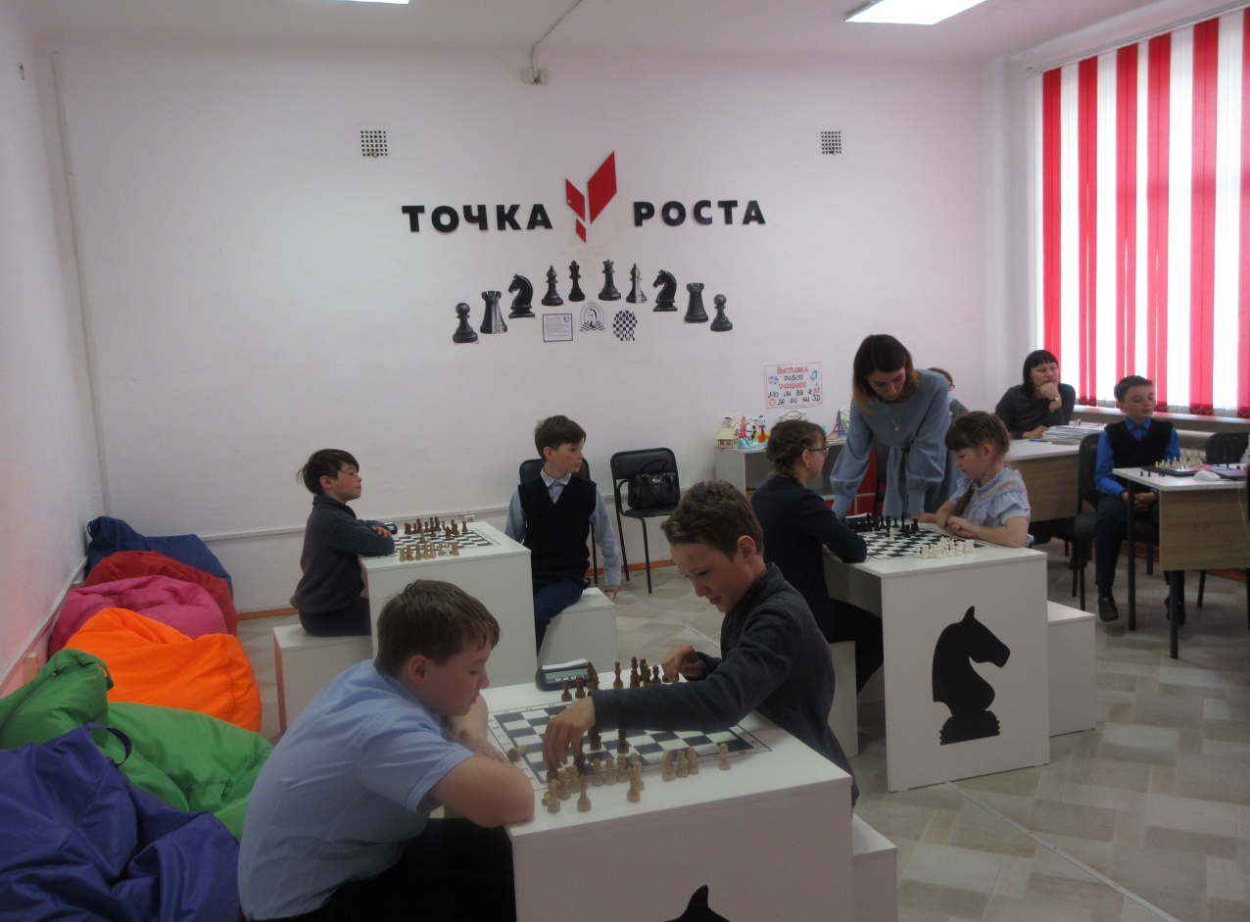
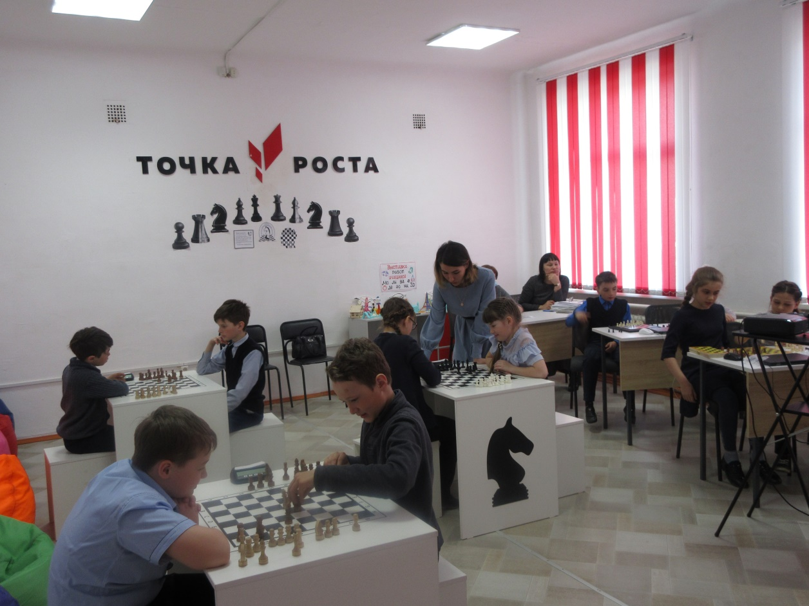
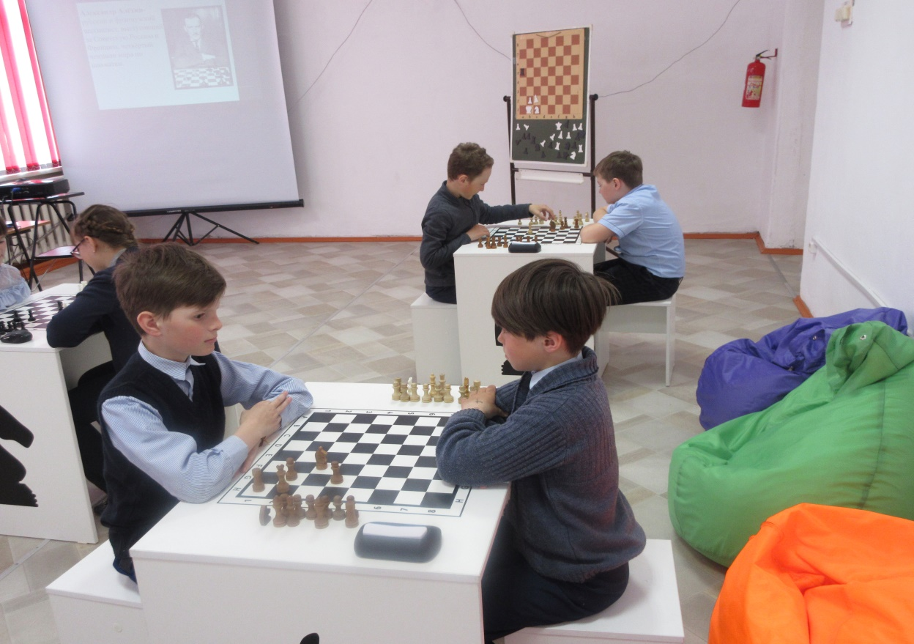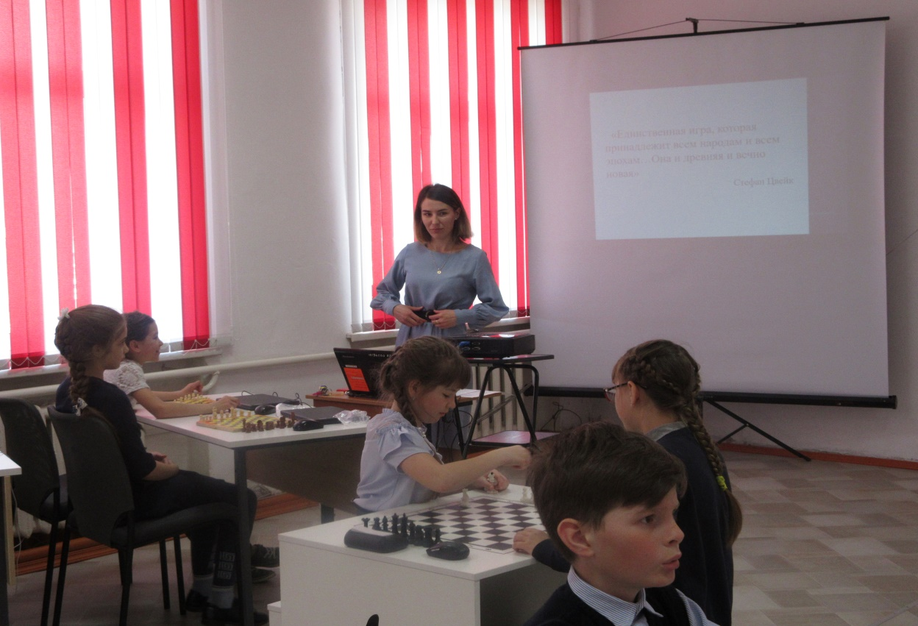
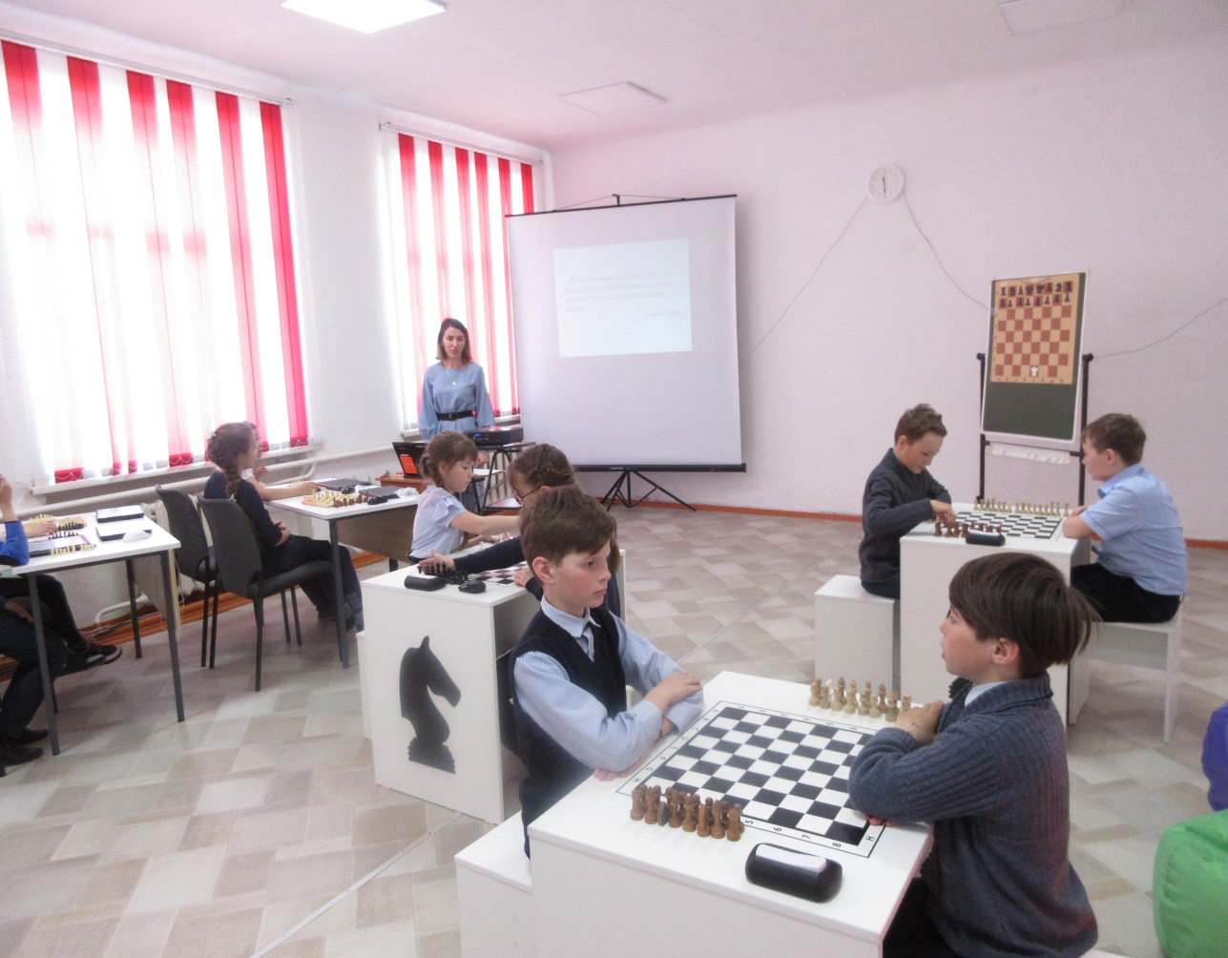
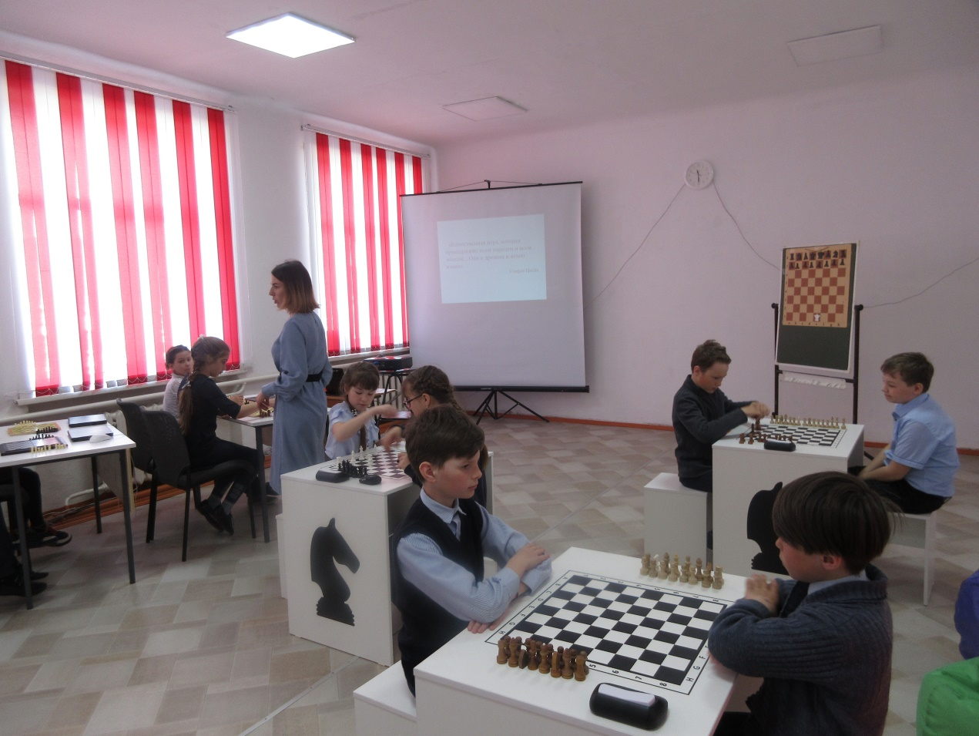

Фото «Защита проекта»
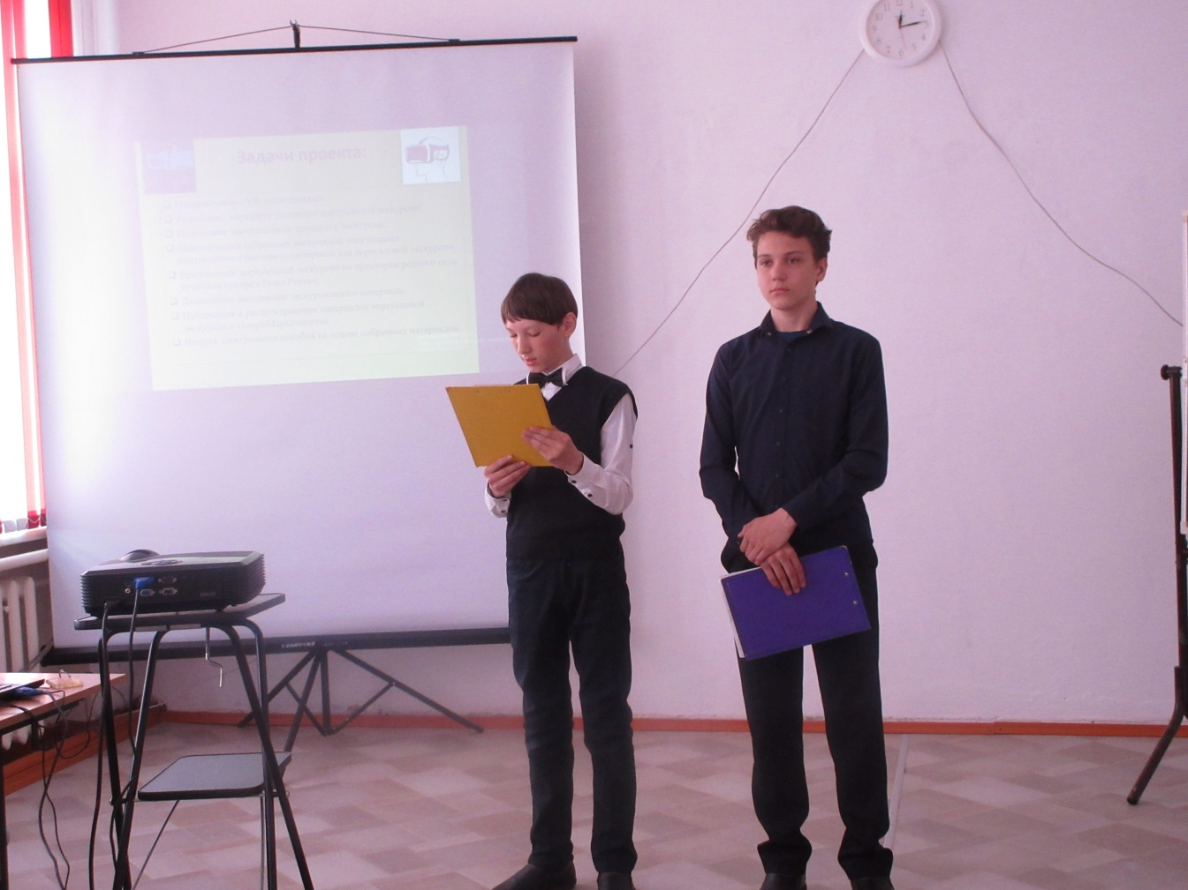
Фото «Выставка кружка «3Д-моделирование»


